Tous les habitants de la Communauté d’Agglomération peuvent désormais bénéficier

d’un accès gratuit à la plage de La Plaine Tonique sous réserve de posséder une carte.

A compter du 30 avril 2018

Cette carte individuelle et nominative est établie à la cité administrative de Montrevel-en-Bresse, place de la Résistance du lundi au vendredi de 9h à 12h et 14h à 18h, sauf le jeudi après-midi. Fournir un justificatif de domicile et une photo d’identité et s’acquitter des frais de gestion annuels de 5€.
Se rendre à la mairie de son lieu d’habitation
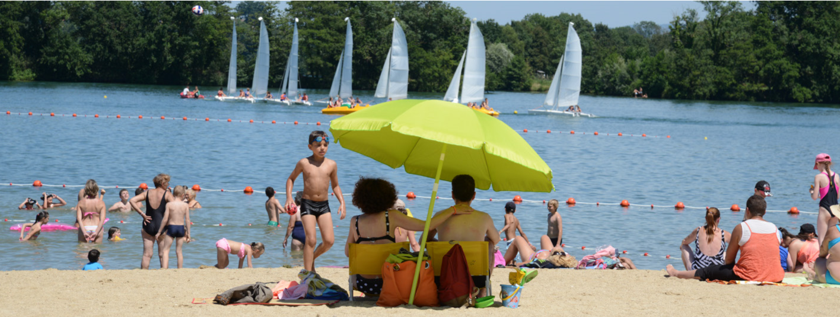
La carte donne accès gratuitement à la
plage. L’entrée au centre aquatique et les
activités nautiques restent payantes.
Les enfants de moins de 3 ans n’ont pas besoin
de carte puisque l’accès au site est gratuit
pour eux.
Cité administrative de Montrevel-en-Bresse
Tél : 06 11 38 09 85
©JF Basset

